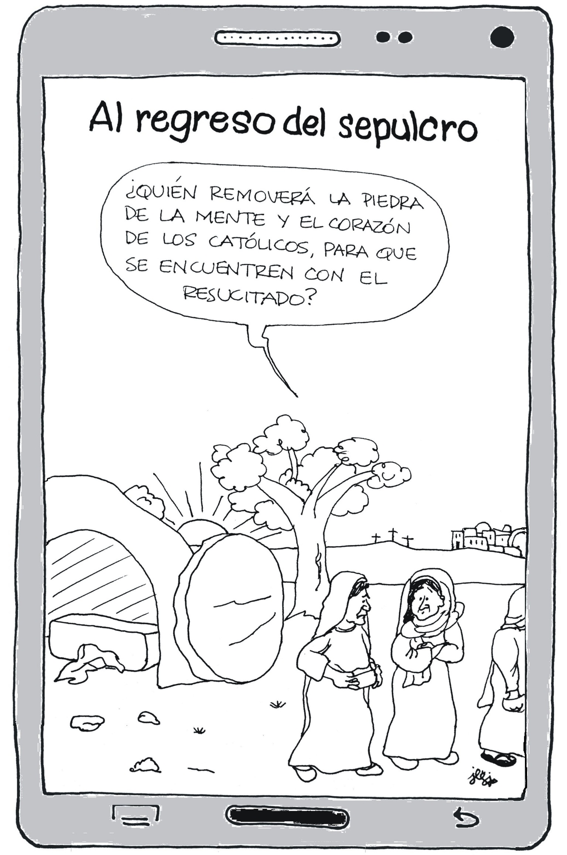

**Parroquia de Santo Niño Milagroso, en Huescalapa, Jal.**

**Semana Santa en familia**

**2021**